**Verkefni 1 (30%)**

Hannið forrit sem les inn 200 tölur random sem eru á bilinu 100 til 200 og setur þær í **lista(listi1)**. Síðan birtast eftirfarandi niðurstöður:

* Allar tölur í listanum skrifaðar í eina línu með tvípunkti milli talna.
* Heildarsumma talnanna og meðaltal með þremur aukastöfum.
* Allar tölur sem talan 3 og 5 gengur upp í.
* Sýnið allar tölur á bilinu 150 til 160 (að báðum tölum meðtöldum og segið hversu margar tölurnar eru) sem eru í lista **listi1**.

**Verkefni 2 (35%)**

Afritið skrána hlutaprof3_auka.txt í sömu möppu og forritið er.

Textaskráin lítur svona út:

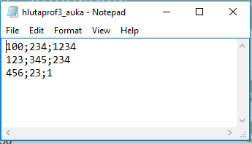

Hannið forrit sem kemur með eftirfarandi niðurstöður:

1. Birtir alla skrána línu fyrir línu.
2. Birtir minnstu töluna í skránni
3. Birtir summa endatalnanna ( þ.e.a.s. talnanna 1234, 234 og 1 í þessu tilfelli)
4. Bæta við tölum (línu) í skrána.

**Verkefni 3 (35%)**Hannaðu forrit sem hefur tvo klasa.   
FyrstiKlasi á að vera með aðferð sem tekur við 4 tölum, margfaldar tölurnar saman og deilir með þremur.  
AnnarKlasi á að vera með smið sem tekur við streng nafnliðs og fjoldimarka og fall sem birtir setninguna:

Ég er í */nafnliðs/* og skoraði */fjoldimarka/* marka.

Búið til einn hlut af hvorum klasa.  
Birtið niðurstöðuna úr FyrstaKlasi með þremur aukastöfum.  
Birtið setninguna úr fallinu setning í AnnarKlasi.